**SLOVENSKÁ TECHNICKÁ UNIVERZITA**

**Fakulta elektrotechniky a informatiky**

Zadanie č.3 z predmetu Biokybernetika

***Simulátor diabetu***

Bc. Marko Chylík

5.11.2021

# Zadanie

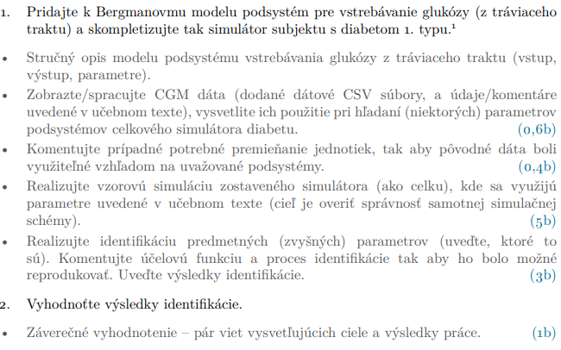

# Podsystém vstrebávania glukózy

Tretím podsystémom, ktorý potrebujeme pridať k Bergmannovmu modelu, je podsystém vstrebávania glukózy. Ten opisuje vstrebávanie glukózy do krvi. Výstupom je signál *Ra(t)*, ktorý sme používali síce aj v minulom zadaní, avšak tento podsystém zvýši reálnosť celého modelu. Výstupný signál je množstvo glukózy na kilogram hmotnosti človeka za určitý čas. Jednotka teda je [mg/kg/min]. Možno ho vymodelovať nasledujúcimi dif. rovnicami:

|  |  |  |
| --- | --- | --- |
|  | $$\dot{D}\left(t\right)=-\left(\frac{1}{T_{D}}\right)D\left(t\right)+\left(\frac{1}{T_{D}}\right)A_{G}d(t)$$ $$\dot{Ra}\left(t\right)=-\left(\frac{1}{T_{D}}\right)Ra\left(t\right)+\left(\frac{1}{T_{D}}\right)D(t)$$ | (1) |

*d(t)* je rýchlosť prijímania sacharidov v čase, ktorý budeme modelovať ako impulz so šírkou zodpovedajúcou perióde vzorkovania (5s) a celková plocha musí byť rovná počtu prijatých sacharidov. Údaje o počte prijatých sacharidov máme v priloženom súbore *X_carb.csv*, ktorý musíme spracovať do pre nás výhodnej formy (v ďalšej sekcii). $T_{D}$ je časová konštanta [min] a $A_{G}$ je bezrozmerná konštanta, ktorá predstavuje pomer efektívne vstrebaných sacharidov a volí sa v rozmedzí 0,8 až 0,95. V prípade tohto podsystému vstrebávania glukózy uvažujeme s maximálnou možnou hodnotou tejto konštanty.

## Spracovanie všetkých dát

Budeme pokračovať spracovaním všetkých dátových súborov. Niektoré súbory budú potrebné pre neskoršiu identifikáciu parametrov, iné zas na správnu funkcionalitu modelu. Začneme už spomínaným súborom prijatých sacharidov a jeho predspracovaním:

Dáta v *Dat_D01_carb.csv* je čas [min] a veľkosť prijatého množstva sacharidov v sacharidových jednotkách [SJ], pričom 1SJ je 10 gramov sacharidov. Vynásobením 10 dostávame gramy, pre potreby podsystému potrebujeme miligramy a tak násobíme 1000. Následne delíme hmotnosťou skúmanej osoby (64,5kg) a na záver keďže budeme vytvárať impulzy s dĺžkou v čase 5 sekúnd aj číslom 5. Matematicky to môže vyzerať:

|  |  |  |
| --- | --- | --- |
|  | $$d\left(t\right)=\frac{Data_{carb}*10*1000}{64,5*5}[\frac{mg}{kg*min}]$$ | (2) |

*Dat_D01_sensor.csv* sú samotné CGM dáta v [mmol/l] (prvý stĺpec je časový vektor v minútach) – pri tomto dátovom súbore tak nebude potrebné robiť žiadne zmeny a surové dáta korešpondujú s našimi potrebami – dáta využijeme pri identifikácii.

*Dat_D01_Basal.csv* je informácia o bazálnom prísune inzulínu v [U/h]. Prvý stĺpec je čas v minútach, pričom hodnota korešpondujúca s časovým vektorom platí až do nasledujúcej nameranej hodnoty bazálu. Pre naše potreby je však potrebný bazál v [μU/kg/min], preto:

|  |  |  |
| --- | --- | --- |
|  | $$v_{b}\left(t\right)=\frac{Data_{basal}*{10}^{6}}{64,5*60}[μU/kg/min]$$ | (3) |

*Dat_D01_bolus.csv* je čas [min] a veľkosť bolusovej dávky inzulínu v [U]. Opäť ako v prípade prijatých sacharidov bude potrebné dáta pretvoriť do impulzov s dĺžkou 5s. Pri spracovaní musíme opäť premeniť U na μU a následne vydeliť hmotnosťou subjektu. Veľkosti impulzov teda možno vyjadriť oproti nameraným dátam takto:

|  |  |  |
| --- | --- | --- |
|  | $$v_{B}\left(t\right)=\frac{Data_{bolus}*{10}^{6}}{64,5*5}[μU/kg/min]$$ | (4) |

Tieto dáta následne vieme vizualizovať:

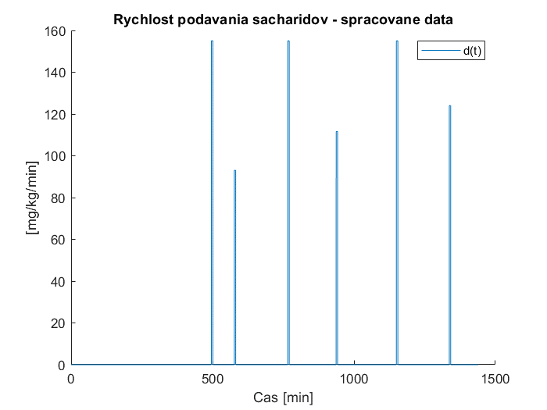

Obrázok 1: Rýchlosť podávania sacharidov po spracovaní

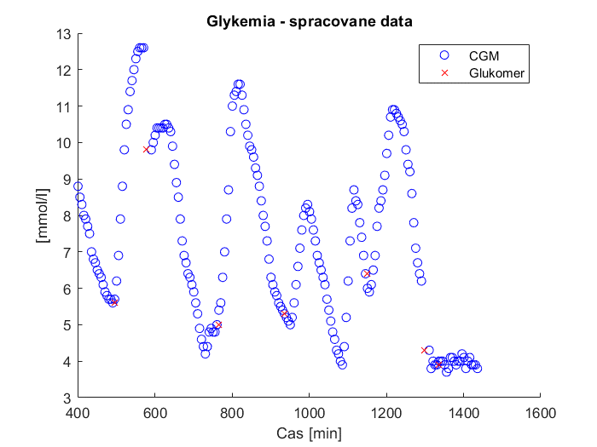

Obrázok 2: Spracované dáta ohľadom glykémie

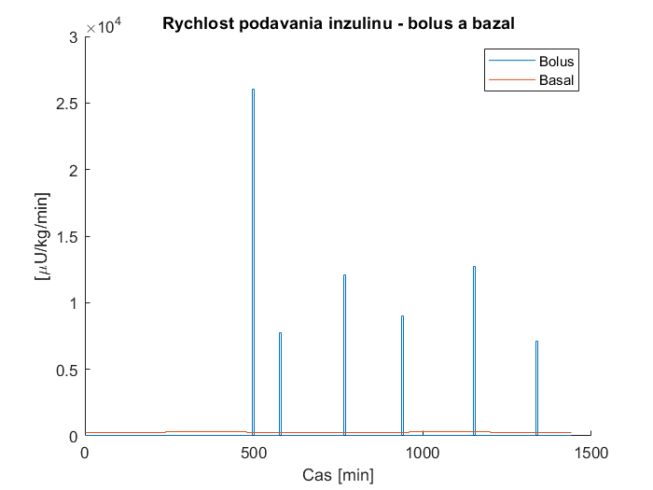

Obrázok 3: Bolus a basal

## Späť k podsystému vstrebávania glukózy

Po spracovaní dát potrebných pre podsystém vstrebávania glukózy (aj pre ďalšie potreby) môžeme prejsť k simulácii podsystému vstrebávania glukózy namodelovaním dif. rovníc z (1) v prostredí MATLAB Simulink:

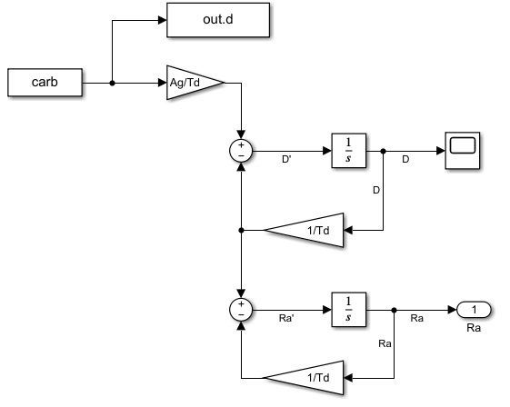

Obrázok 4: Podsystém vstrebávania glukózy

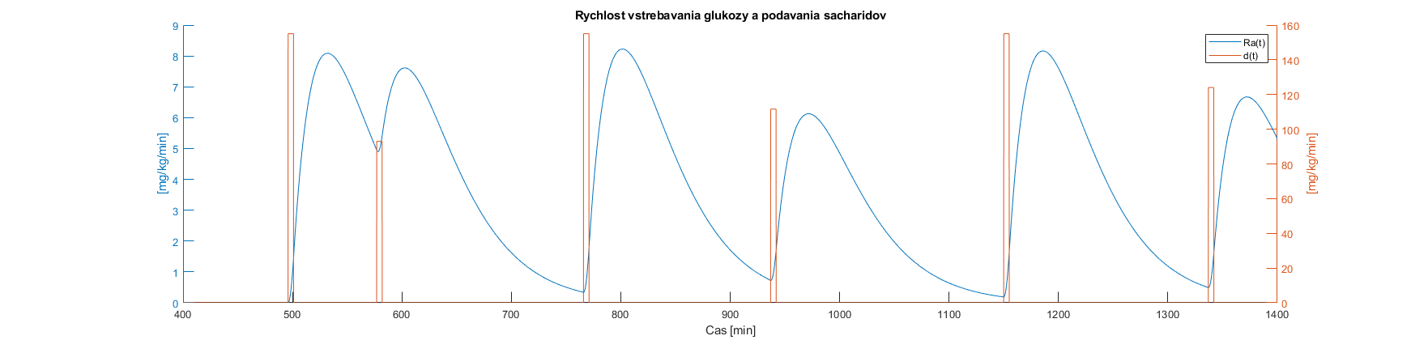Ešte pred pripojením podsystému do Bergmannovho modelu overíme jeho funkcionalitu porovnaním výsledkov s učebným materiálom. Pre tieto účely nastavíme neznámu konštantu Td na 33,474 [min].

Obrázok 5: Rýchlosť vstrebávania glukózy podľa podsystému

Hodnoty získané simuláciou sa zhodujú s hodnotami z učebného materiálu, preto môžeme pripojiť tento podsystém do Bergmannovho modelu.

# Bergmannov model

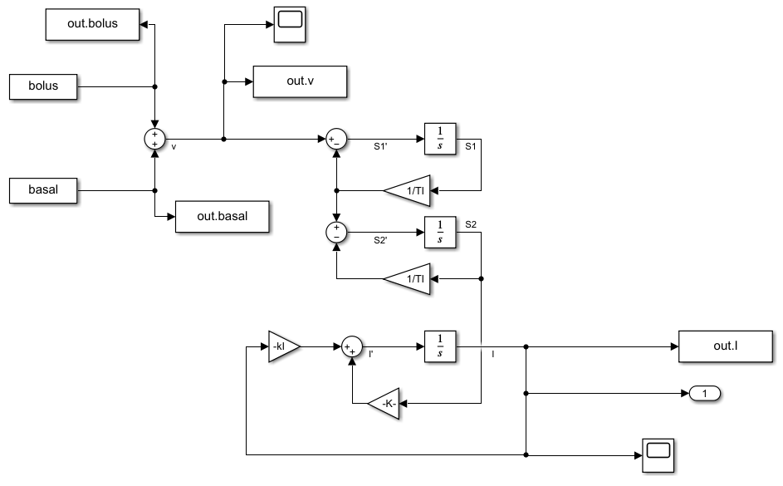V kapitole 2.1 sme spracúvali viaceré dáta. Dáta podaných sacharidov sme použili už v predošlom podsystéme, avšak ďalšie štyri namerané dáta použijeme pri Bergmannovom modeli. Ako prvé musíme upraviť podsystém vstrebávania inzulínu z predošlého zadania, keďže vstup máme tentokrát presne nameraný – skladá sa z dvoch zložiek: Bolusu a Bazálu:

Obrázok : Podsystém vstrebávania inzulínu

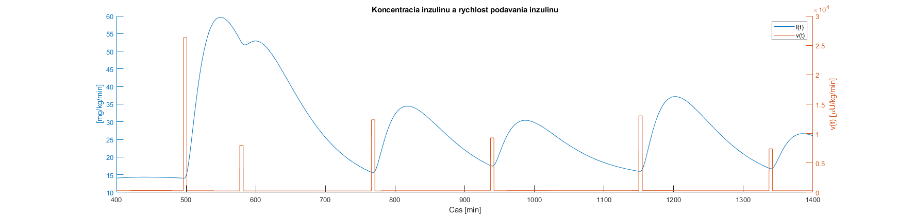

Obrázok : Koncentrácia a rýchlosť podávania inzulínu

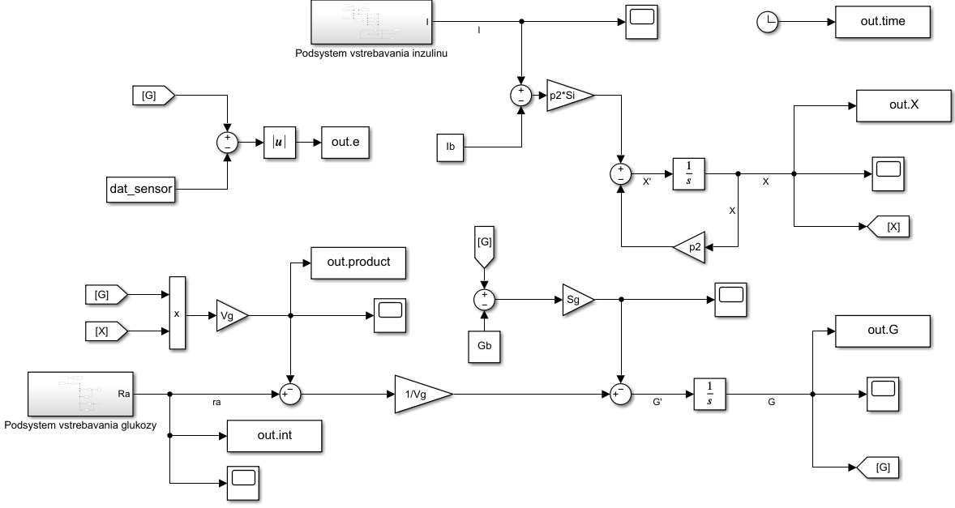Po skompletizovaní podsystémov môžeme prejsť k samotnému Bergmannovmu modelu. Tu je jeho podoba v prostredí MATLAB Simulink:

Obrázok : Bergmannov model

Na overenie funkcionality Bergmannovho modelu potrebujeme doplniť už len hodnotu parametra Sg. Použijeme hodnotu z učebného materiálu (Sg = 0,032 [1/min]) a následne overíme funkcionalitu.

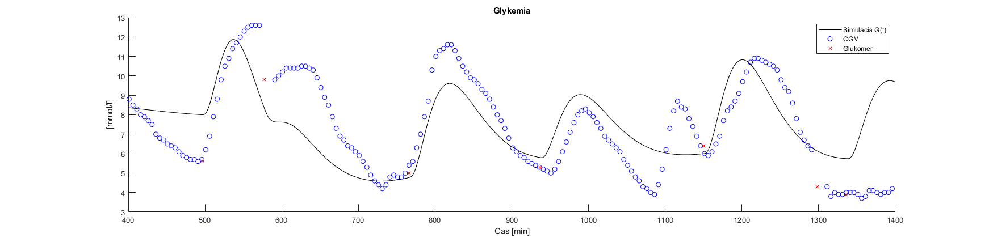Obrázok 9 indikuje, že sa nám úspešne podarilo zreplikovať výsledky z učebného materiálu. To znamená, že sa môžeme presunúť k identifikácii neznámych parametrov.

Obrázok : Glykémia

# Identifikácia

V predošlých kapitolách sme sa opierali o vopred identifikované parametre Sg a Td. Tie v bežných podmienkach samozrejme nie sú k dispozícii a je tak potrebná ich identifikácia. V sekcii 2.1 sme sa venovali spracovaniu dát pre glykémiu (obrázok 2). Práve rozdiel medzi simulovaným G(t) a CGM dátami budeme chcieť minimalizovať. Použijeme dve variácie účelovej funkcie, pričom si na záver vyberieme lepší výsledok identifikácie.

## Účelové funkcie

*Dat_D01_sensor.csv* nám ponúka dáta v časovej škále od 0 po 1440 minút. Už aj podľa predošlých výsledkov je možno vidieť, že nie v celom čase experimentu sa deje niečo relevantné a tak je možné niektoré dáta jednoducho odignorovať s cieľom nájsť presnejší identifikovaný model. Preto bude v podstate účelová funkcia jedna, avšak pri prvom prípade sa budeme zaoberať celým časom, pokým v druhom prípade len dátami v čase 500 – 1200 minút.

|  |  |  |
| --- | --- | --- |
|  | $$fit_{1}={(G\left(t\right) -CGM_{Data})}^{2}$$ | (5) |
|  | $$fit_{2}={(G\left(t\left[500:1200\right]\right) -CGM_{Data}[500:1200])}^{2}$$ | (6) |

Na minimalizáciu účelovej funkcie použijeme podobne ako minule genetický algoritmus.

## Fit1

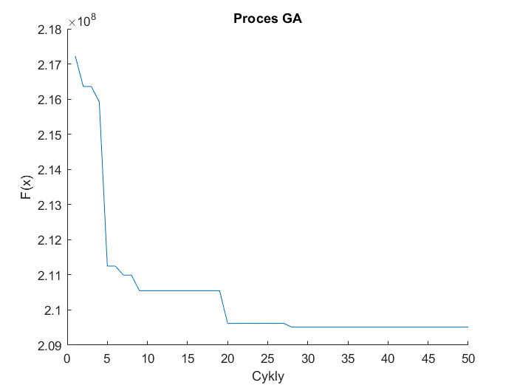

Obrázok : Proces optimalizácie

Nájdené parametre sú:

|  |  |  |
| --- | --- | --- |
|  | $$S_{G}=0,025 [\frac{1}{min}]$$ $$T_{D}=40,284min$$ | (7) |

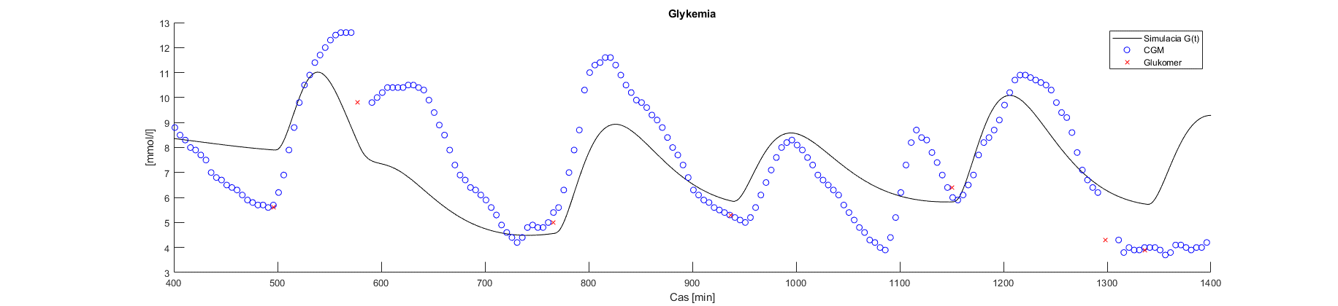

Obrázok : Glykémia

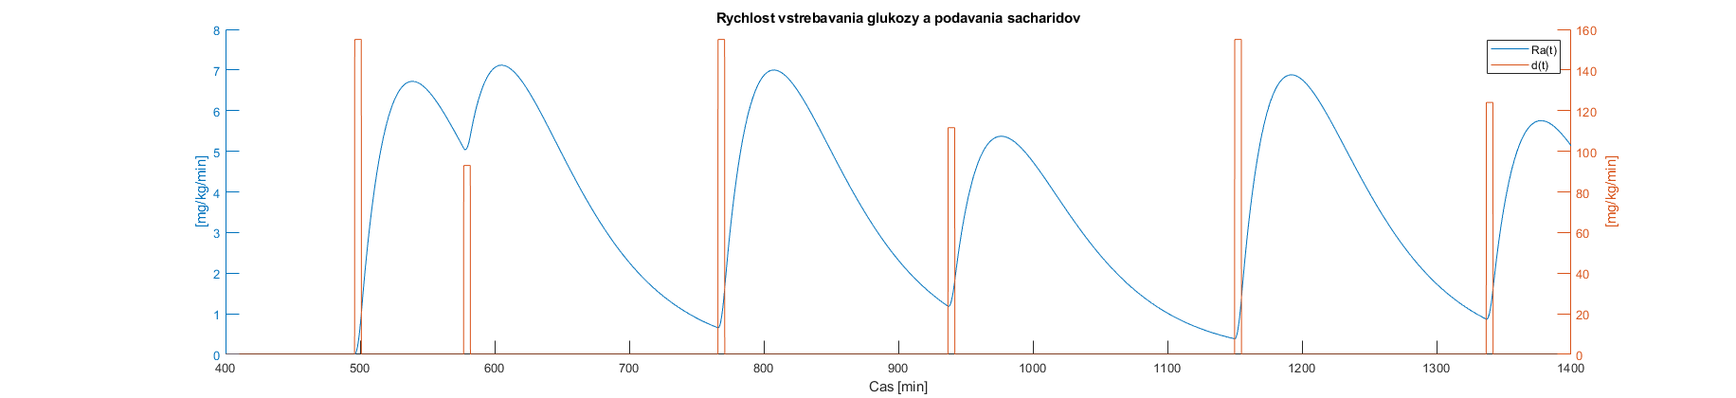Na obrázkoch 11 a 12 vidíme priebehy glykémie a rýchlosti vstrebávania glukózy pri simulácii s použitím identifikovaných parametrov s pomocou účelovej funkcie podľa vzťahu 5.

Obrázok : Rýchlosť vstrebávania glukózy

## Fit2

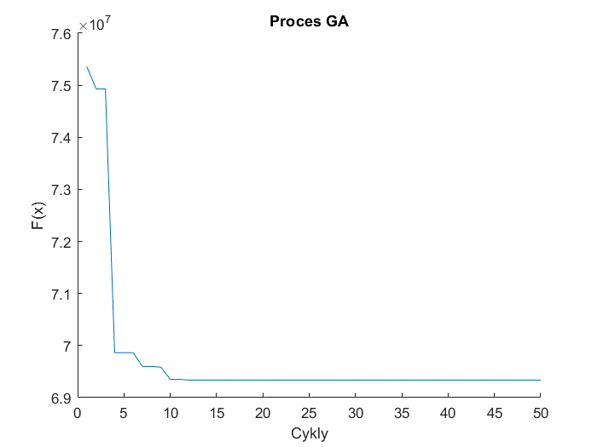

Obrázok : Proces optimalizácie

Nájdené parametre sú:

|  |  |  |
| --- | --- | --- |
|  | $$S_{G}=0,042 [\frac{1}{min}]$$ $$T_{D}=33,5min$$ | (8) |

## Porovnanie identifikácii

Obrázok 15: Rýchlosť vstrebávania glukózy a podávania sacharidov

Obrázok : Glykémia

Zrejme najefektívnejším spôsobom porovnania identifikácii bude ich vykreslenie do spoločného grafu spoločne s dátami z učebného materiálu a samozrejme s dátami, s ktorými majú korešpondovať. Na tieto účely slúžia obrázky 16 a 17 (ale najmä 16 samozrejme). Zhodnotenie možno nájsť v Závere.

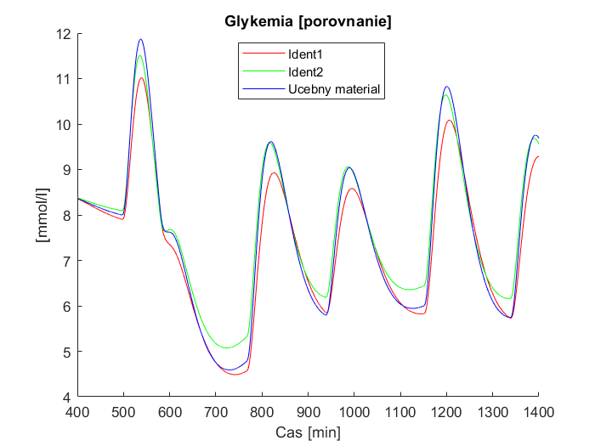

Obrázok 16: Porovnanie glykémii pri identifikácii parametrov

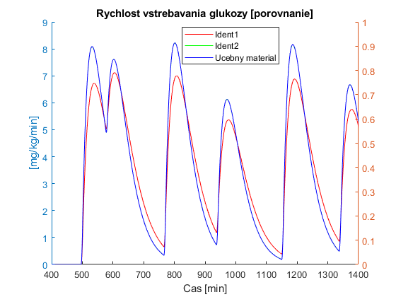

Obrázok 17: Porovnanie vstrebávania glukózy pri identifikácii parametrov

# Záver